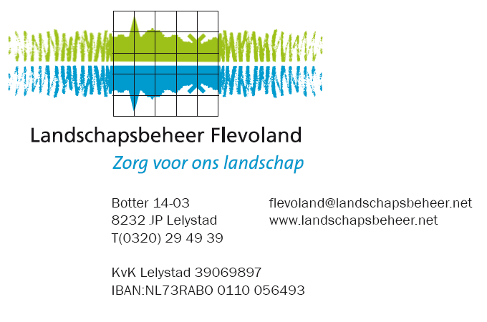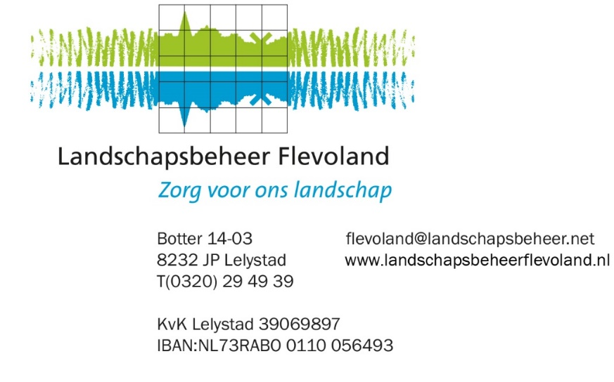

Persbericht

Lelystad, 13 mei 2024

Cursus maaien met de zeis op Schokland

**Op zaterdag 22 juni organiseert Landschapsbeheer Flevoland hun jaarlijkse cursus ‘Maaien met de zeis’ op Schokland. Tijdens de cursus leren deelnemers niet alleen het zeisen zelf, maar ook hoe je de zeis scherp houdt en deze goed afstelt op je lichaam. De zeis is een mooi gereedschap om natuurvriendelijk de natuur te onderhouden, van eigen grote tuin, tot een stuk groen bij je in de buurt.**

“Het is een gezellige dag op een mooie locatie, eigenlijk zit de cursus elk jaar wel weer vol,” vertelt Emma Moretto van Landschapsbeheer Flevoland enthousiast. “Mensen doen mee om heel diverse redenen. Vorig jaar hadden we bijvoorbeeld iemand die de zeis wilde gebruiken bij zijn vakantiehuis in Italië, maar ook een groep buren die de zeis wilde inzetten bij de groenstrook achter hun huis.” Ook zonder eigen groen is de cursus heel interessant. “Wij zetten de zeis nog altijd wekelijks in bij ons vrijwilligerswerk. Daar kunnen we altijd extra mensen bij gebruiken die weten hoe ze met een zeis om kunnen gaan.”

Is een cursus net een stap te ver, maar lijkt het maaien met de zeis je wel interessant? Op zaterdag 15 juni organiseert Landschapsbeheer Flevoland ook de Landelijke Maaidag op Schokland. Op deze dag komen maaiers uit heel het land bijeen om de kneepjes van het vak uit te wisselen en samen een groot veld te maaien. Een mooie dag om het mooie ambacht van het zeisen eens te komen bekijken of zelfs te proberen.

Meer informatie over de cursus, de Landelijke Maaidag en hoe je je voor beide op kunt geven is te vinden op de website van Landschapsbeheer Flevoland.

Voor meer informatie kunt u contact opnemen met Landschapsbeheer Flevoland,

Emma Moretto, 0320-294939 of moretto@landschapsbeheer.net

